新北区大中小学思政课一体化建设吴海燕优秀教师
培育室活动简报（第二十八期）
【一、活动通知】

新北区大中小学思政课一体化培育室第二十八次活动通知

一 、活动理念：
以培养“有理想信念、文化自信、责任担当的时代新人”目标为统领，立足新课标核心素养，构建“家庭-文化-文明”三位一体的育人框架。通过沉浸式劳动体验、具象化文化感知、结构化文明探索，实现从行为习惯养成到价值观内化的进阶式发展，最终实现劳动习惯从机械重复升华为责任自觉，文化认知从表层了解深化为价值认同，文明理解从知识积累拓展为人类关怀。
二、活动主题：探寻生活与文化的联结之旅
三、活动时间：2025年5月23日(周五)下午
四 、活动地点：新北区三井实验小学（黎河路校区）三楼录播室
五、参加人员：新北区大中小学思政课一体化培育室全体成员
六、活动流程：
环节 | 时间 | 内容 | 负责人
【 环节一 】 课堂思政 | 13:00-13:40 | 一年级《错了就要改》 | 三井实验小学李雯姝
 | 13:55-14:35 | 二年级《环保小搭档》 | 河海实验小学 季 婷
【 环节二 】 思政学习 | 14:50-15:10 | 《从“黑神话悟空”谈文化自信》阅读分享 | 三井实验小学李雯姝
【 环节三 】 活动分享 | 15:10-15:30 | 《跨学科视域下“青藤红歌谣”主题思政课程的建构实施》分享 | 西夏墅小学 曾 霆
【 环节四 】 沙龙研讨 | 15:30-16:00 | 教师说课、评课 | 培育室全体成员
【 环节五 】 引领提升 | 16:00-16:30 | 总结提升、专家引领 | 吴海燕

七、其他安排：
1.活动组织、主持：吴海燕
2.活动通知、摄影报道：李雯姝
3.签到点名、活动简报：杨睿楠
新北区大中小学思政课一体化培育室
2025年4月22日
【二、活动签到】（附：纸质签到表扫描件）
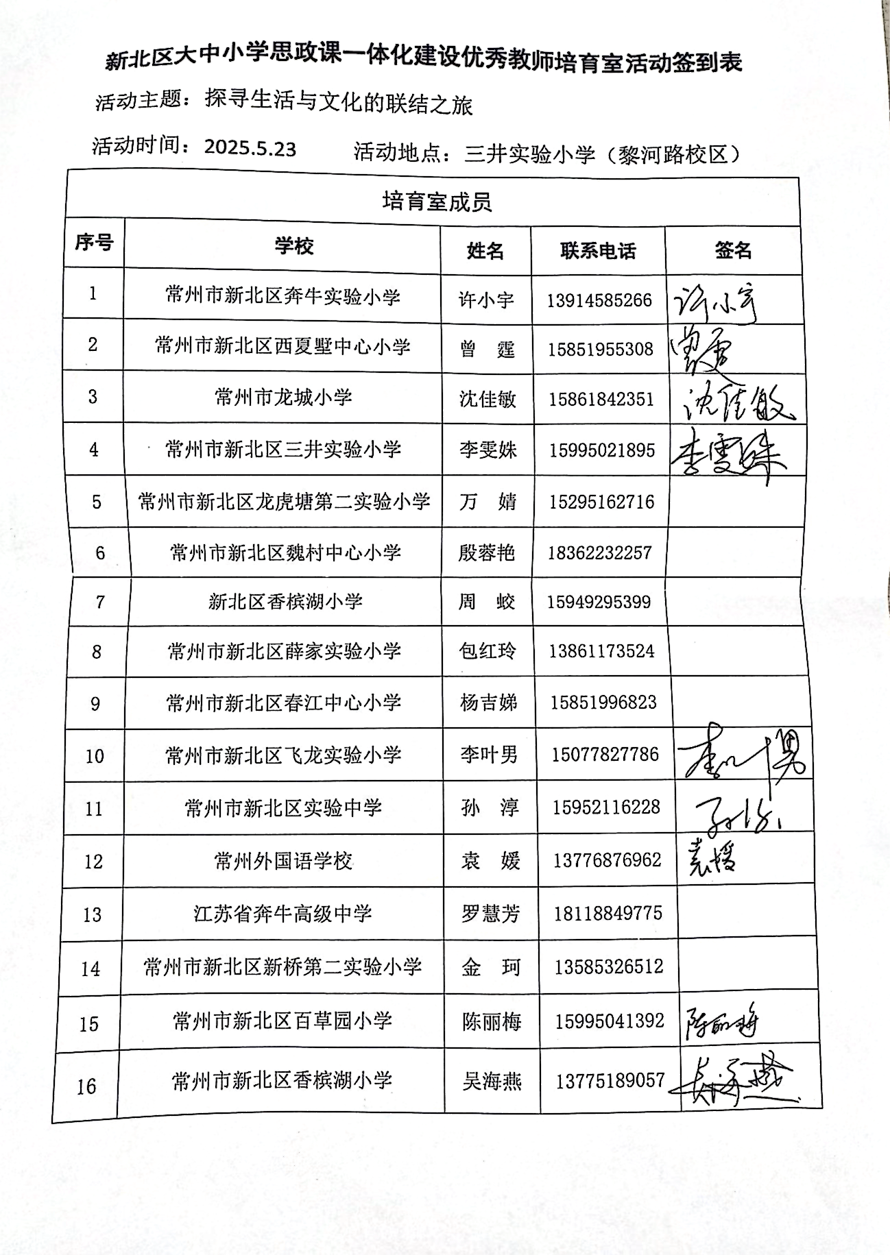

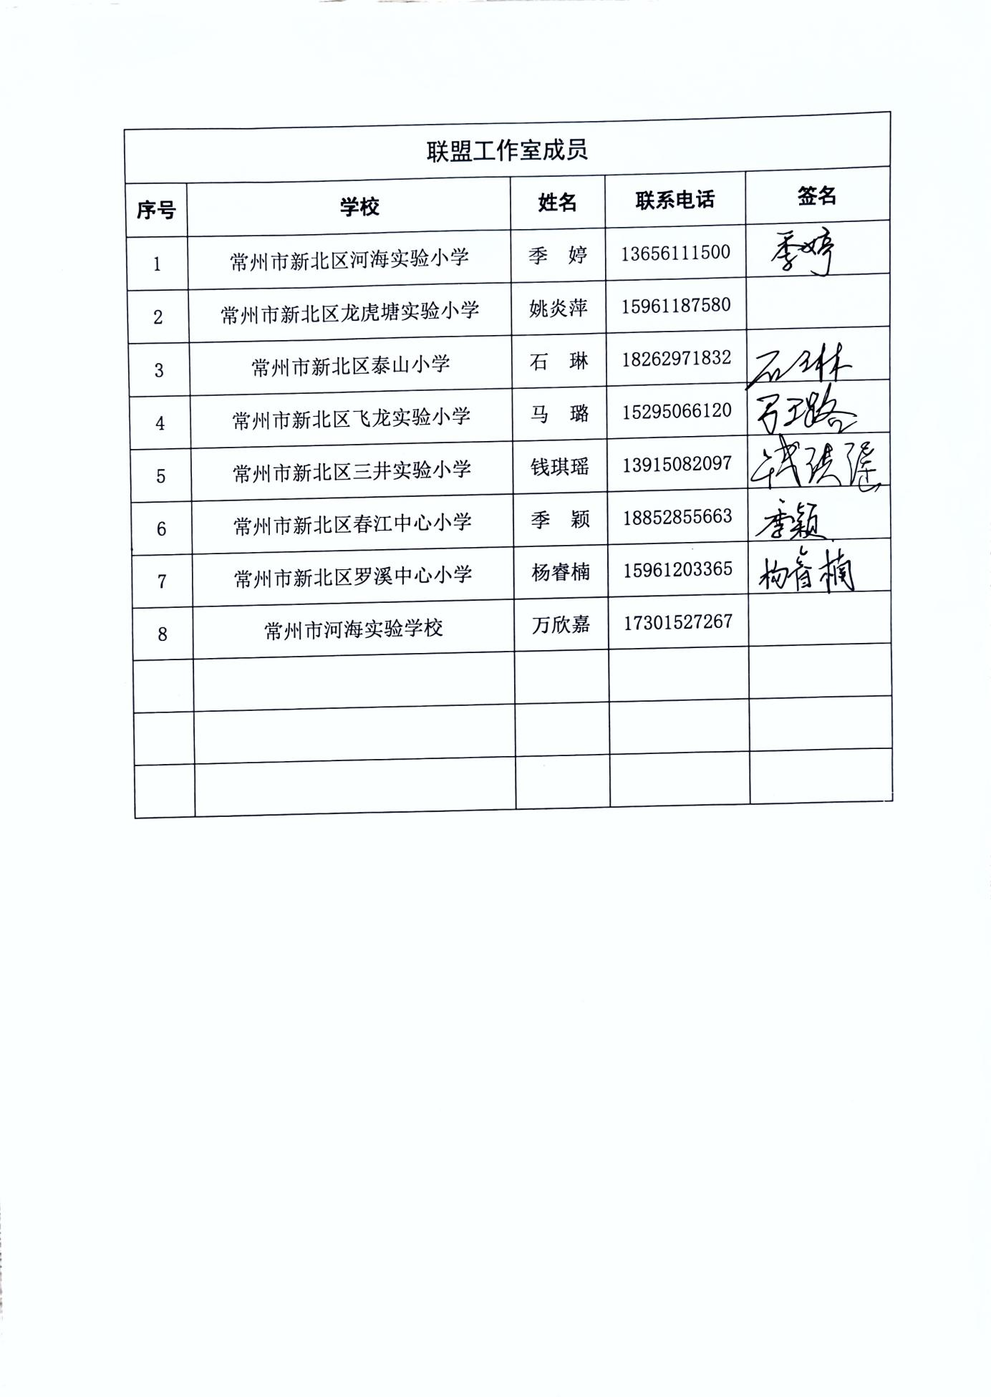

【三、活动过程材料】
环节一：课堂思政
三井实验小学李雯姝 一年级下《错了就要改》
一、教材分析
本课是新人教版小学一年级下册道德与法治第3课的第1课时，主题为“错了就要改”。本课旨在通过引导学生认识和理解错误，学会勇于承认错误并及时改正，培养他们的责任感和诚信意识。教材内容贴近学生的生活实际，通过生动的例子和实践活动，帮助学生树立正确的道德观念和行为习惯。
二、学情分祈
一年级学生好奇心强，活泼好动，但自我管理能力较弱，容易在玩耍或学习中犯错。他们往往对错误的认识不够深刻，缺乏主动承认和改正错误的意识。因此，本课的教学应注重引导学生正确认识错误，学会勇于面对和改正错误，培养他们的责任感和诚信品质。
三、教学目标：
- 引导学生认识到改错和认错对自我成长的意义，培养对待错误的正确方式。
- 引导学生自主反思犯错的原因，主动探究并且掌握改错的方法，并在生活中加以实践养成，勇于勇于承认错误和积极改错的良好习惯。
四、教学重难点
- 指导学生学会勇敢承认错误，反思错误的原因。
- 会用适当的方法改正错误，形成勇于面对错误的担当品格。
五、教学过程
一、哪吒做错了
- 出示哪吒，小朋友们，你们认识他吗？和他打打招呼。
- 引出课题：哪吒是个有点儿调皮的小朋友，他犯了很多错误，今天我们就来帮哪吒改错，出示课题——错了就要改
二、承认我错了
1、发布任务：哪吒很高兴，也有话要和小朋友们说：很高兴认识你们。我在与东海龙宫的误会冲突后，深刻意识到了自己的错误，我只有拿到两件宝物，勇气火焰和智慧水滴才能修复龙宫，你们愿意和我一起吗？
2、这节课我们就跟着哪咤一起去寻宝改错，来到第一站图书阁，发生了什么事情呢？出示图
生：哪吒把书弄坏了。
师：如果是你，你会怎么做？
生：承认错误，赔一本新的，修补一下
3、哪吒是怎么做的呢？我们来看。
4、他为什么不敢像小朋友一样承认错误呢？害怕批评
5、劝哪吒承认错误：你能来劝劝哪吒吗？
生：哪吒，你犯错误了，就应该勇敢承认。
6、在你们的劝说下，哪吒也来承认错误啦！播放哪吒录音（语气敷衍）：对不起，我错了。
你听了有什么感受？不真诚
7如果让你来，你会怎么承认错误？生说说‘对不起，我错了’
提炼：语气真挚、表情诚恳、眼神交流、弯腰鞠躬
学说对不起，我错了：全体起立，男生对女生说对不起，请生点评：你觉得他承认错误的态度怎么样？
男女生交换
- 当我们犯了错误，说对不起是承认错误的好办法。【板贴：我错了，对不起】
- 课前，我们也对同学们经常犯错误进行了调查，拿出学习单。闭眼睛，不偷看。老师读，如果你犯过这样的错误，请你勇敢举起手，承认错误。（睁眼偷看也是犯了没有遵守规则的错误）
9、所有小朋友都会遇到这些"错误小怪兽"，就连老师有时候也会犯错！敢于承认错误就是好孩子！【板贴：承认错误很勇敢】
10、交流分享：说说你犯过印象最深的一个错误？学生分享
家里犯错：打碎东西，回家你会如何承和爸爸妈妈认错误呢？
师：老师给你提供个小妙招：抱一抱爸爸妈妈或者拉拉他们的手【板贴：抱一抱、拉拉手】，再和他们诚恳地说声对不起
学校犯错：你能当场和他承认错误吗？用上黑板上学的认错方法。
师：实在不好意思的时候，还可以画幅画、写道歉信，【板贴：写道歉信、画幅画】这些都是承认错误的好办法。看来主动承认错误，能够让我们收获快乐
11、在小朋友们的影响下，哪吒也认识到了自己的问题，播放视频：
对不起，我不小心把书弄脏了。能勇敢的承认错误，你真棒，没关系，我们想办法弥补。
追问：你觉得哪吒这次认错的态度怎么样？
12、拍手读儿歌：哪吒勇敢地承认错误，态度诚恳于是他得到了老师的原谅，这个结果很神奇，就像我们书上的儿歌所说的这样：一起来拍手读一读。出示儿歌：承认我错了、其实没什么，说声对不起，结果很神奇。
13、跟视频律动。《对不起没关系》
小结：面对错误时，逃避或掩饰可能会让问题变得更复杂，而勇敢承认并道歉往往能带来更好的结果。恭喜同学们获得勇气火焰，把勇气火焰涂上红色。在同学们的帮助下，这神奇的勇气火焰哪咤也得到了，录音。
三、这样来改错
1、让我们继续出发去寻找智慧水滴，看，哪吒又做了什么？出示哪吒乱丢垃圾图片。
2、猜猜这次哪吒会怎么做？
生：会把垃圾捡起来。
师：知道自己错了并及时改正了自己的错误。有的时候我们光靠自己还不能彻底改正错误。
生：可以请大人监督我们。
【相机板贴：及时改正错误、请人监督提醒】
师：是的，我们来看看视频
3、师：同学们，哪吒他还做了什么？
生：哪吒在反思
师：想想犯错的原因，能够帮我们找到问题的所在。【板贴：想想错误原因】
4、看来哪吒不仅学会了怎么承认错误还学会了改正错误的方法。
5、小朋友们，老师还想请你们帮帮忙，你能用上上面的方法，帮他把这些错误也改正了吗？
6、同桌合作、小组展示：（及时改正、监督提醒、反省自己）惩罚奖励
拿出你的信封，同桌合作，打开信封，合作交流，画一画。想办法把这个错误给改正了。好，音乐停我就停。
【哪吒不按时完成作业】：计划表、闹钟，提醒监督，提高完成作业的速度和效率（提升：设置奖惩措
施）
【哪吒撞倒其他小朋友】：把小朋友扶起来并道歉。你们组还想演一演，用上前面学过的道歉方法（提升：你有没有想过，为什么会把同学撞倒？奔跑，不遵守纪律——及时反思）
【哪吒破坏花草树木】：请画老师同学监督（提升：不仅可以让老师监督，还可以让同学和家长来监督自己的错误——监督提醒）
【哪吒吃饭挑食、浪费粮食】：光盘行动、吃多少打多少，尝试新食物（提升：我们班有没有天天光盘的小朋友？要向他学习——正面榜样作用）
- 师：看来改正错误是有办法的【板贴：改正错误有办法】
看，把我们的改错好办法装订在一起，就变成了一本新的绘本——《哪吒不可以》（教师加上封面），这本书能时刻提醒我们，犯错误不可怕，改正错误也有好办法。犯错就像捡到"成长宝石"，每次改正都能让勇气火焰烧得更旺~
8、思辨话题：哪吒这次的错误改正了就行了吗？
9、师：错了不仅要及时改正，还要持之以恒，会努力改错的小朋友，给你的智慧水滴涂上蓝色。
10、出示哪吒录音：谢谢大家。这么多的妙招让我成功拿到二件宝物智慧水滴，我们准备去修复龙宫。同学们赶紧拿上你的宝物跟哪咤一起去修复龙宫。
11、出示名言：谁能无过，过而能改，善莫大焉。同学们你知道这是什么意思吗？他的意思是人都会犯错，错了及时改正，就是一件天大的好事情。
四、总结：
今天我们学习错了就要改，承认错误是一件很勇敢的事情，我们改正错误也有好方法，只有做到了承认错误和勇敢的改正错误，我们才会在错误中收获成长。那么这节课我们就学到这里，下课来兑换成长宝石，让我们一起跟着哪咤继续在改错中收获成长。

河海实验小学 季婷 二年级下《环保小搭档》
一、教学目标
1. 引导学生认识到环保的重要性，了解身边常见的环保行为和物品。
2. 鼓励学生寻找自己的环保小搭档，养成低碳生活的习惯。
3. 通过创意活动，培养学生的创新思维和动手能力，学会变废为宝。
4. 激发学生的环保责任感，增强主动保护环境的意识。
二、教学重难点
1. 重点：发现身边的环保小搭档，理解环保的含义和方式。
2. 难点：在日常生活中持续践行环保行动，形成长期的环保习惯。
三、教学方法
情境教学法、小组讨论法、实践操作法

四、教学过程
（一）环保伙伴来敲门（5分钟）
1. 同学们，今天老师给大家带来一位神秘小伙伴，瞧，它就是聪明的环保小卫士——小绿芽，播放音频，小绿芽介绍自己，强调环保。
2.小绿芽说自己是环保小卫士，你们知道什么是环保吗？
引导学生自由发言，初步感受环保的意义。
3. 小绿芽说要带我们开启一场超有趣的环保大冒险，这场冒险里藏着好多小秘密和小惊喜，大家想不想跟着小绿芽一起去探索？
（二）活动一校园环保大发现（10分钟）
1. 小绿芽已经迫不及待，先带我们来到了熟悉的校园！（展示校园不同场景图片，如教室、操场、食堂）。请同学们仔细观察，找找校园里有哪些环保行为和物品，说出理由。(如校园里的树木，教室里的节能灯具、垃圾分类桶)
预设最后一个：水杯环保，相对应的纸杯不环保。
教师补充：每制作2000个纸杯就要砍掉一棵树，假设班里46位同学每个人每天用一个纸杯，一天是46个，全校3500个学生，一天就要3500个水杯，几乎要砍掉两棵树，一个星期就要砍掉12棵树！是不是很惊人？（列算式，图片）
2. 用水杯代替纸杯，不仅能够爱护环境，还能节约资源，这就是环保的力量！
3.水杯能够反复使用，帮助我们做到环保，所以水杯就是我们的环保小搭档。
4.出示图片，让学生仔细观察并圈出物品或行为，请学生用上“因为 ，所以 和 可以是环保小搭档。”说一说校园中的环保小搭档。
老师适时引导总结，明确环保小搭档的概念。一次文明行为或者一件绿色物品就可以是我们的环保小搭档。（板贴完整标题）
5.那我们刚才看到的不环保的行为，大家能不能帮他们找找环保小搭档呢？
展示教室内日常场景图（开空调不关窗/用单面纸画画）
（三）活动二生活中的环保搭子（15分钟）
1. 小绿芽要给大家点赞啦，恭喜同学们完成第一关！现在，小绿芽又要带我们走进新的场景，去看看《环保的一天》里藏着哪些环保小秘密。
同桌合作：1）认真看视频，找一找环保小搭档。
2）独立思考后，和同桌交流。
2.老师展示视频中的截图，标出环保行为，看看是不是都找全了。
（老师引导学生思考这些行为如何保护环境，强化环保意识。）
3. 播放小绿芽录音：同学们真棒，能够发现这么多的环保小搭档。相信你和你的家人一定也有环保小搭档，和大家分享分享吧。
活动三:家中的环保搭档
小组合作：1）先在组内展示并交流你家的环保小搭档，并写在绿芽贴上；
2）小组汇报交流。
老师让学生将不重复的绿芽贴上黑板。
（四）活动四创意变废为宝（7分钟）
1. 小搭档，大作用，有了它们的帮助，让我们节约了资源，爱护了环境，开启了绿色生活。习爷爷也说过：要像保护眼睛一样保护生态环境，像对待生命一样对待生态环境。可见环保是多么重要！
多一些小搭档，对环保就更有帮助了。生活中有很多看似没用的东西，其实能在我们的巧手下变成宝贝（展示一些废旧物品变废为宝的创意图片 ，如饮料瓶做花瓶、旧衣物做玩偶等）。
2.小组合作：1）利用准备好的废旧物品 （如旧纸盒、塑料瓶、易拉罐 、废纸片），发挥想象力，动手创作。
2）小组展示作品，介绍创作思路和用途，大家一起评选出 “最具创意环保作品”。
学生交流，颁奖。
（五）环保行动我承诺（3分钟）
1. 小绿芽看到大家这么有创意，可开心啦 ！它希望我们把环保行动坚持下去 。请同学们拿起笔，写下自己的环保小承诺，比如 ‘我会每天提醒家人垃圾分类’‘我每周至少一次自带水杯出门’，把对环保的决心写下来！
2. 邀请几位同学上台朗读承诺，全班同学一起监督，共同为环保努力。
3.歌曲《给未来一片绿色》
教学延伸
1. 设立班级“环保小明星”评选栏，每周评选出践行环保行动优秀的同学 。
2. 鼓励学生和家长一起制作家庭环保手册，记录环保行动和小窍门 。
播放结束，展示视频中的截图，标出环保行为，和学生一起核对是否找全。对于去超市自带购物袋减少白色污染、去公园爱护花草树木维护生态、在家随手关灯节约用电、一水多用节省水资源等行为，引导学生深入思考这些行为如何保护环境，强化环保意识。​

环节二：思政学习
《从“黑神话悟空”谈文化自信》
三井实验小学 李雯姝
大家好！今天，我非常荣幸能与大家分享一个关于《黑神话：悟空》这一游戏作品背后所蕴含的深刻文化意义——中国文化自信。
文化自信它首次被提出是在2014年2月24日的中央政治局第十三次集体学习中，习近平总书记提出要“增强文化自信和价值观自信”。而后在“文化自信”的号召下，国内教育、文化等各个行业都取得了可喜可贺的成就。如传统文化的保护、人文景区的爆火、古风影视剧的出现等，当然最明显的就是国内近些年的“慕洋风”得到了遏制，消失，甚至是出现了自己的文化产品代表。
在浩瀚的文化长河中，每一个民族都有其独特的神话传说，它们不仅是历史的见证，更是民族精神的载体。而在中国的神话故事中，孙悟空无疑是最为耀眼的角色之一。
最近，我国出了一款3A游戏——《黑神话：悟空》，它被誉为中国首款真正意义上的3A游戏，取材于中国古典神魔小说《西游记》，这是中国文化宝库中的瑰宝之一。游戏通过对《西游记》故事的重新解构和演绎，不仅保留了原著的精髓，更融入了现代人的思考和想象。这种对传统文化的尊重和传承，正是文化自信的体现。
提到孙悟空，人们首先想到的是那个身披金甲、手持金箍棒、腾云驾雾、无所不能的齐天大圣。然而，在“黑悟空神话”中，我们看到了一个全新的形象。黑悟空，或许是在某种神秘力量影响下，孙悟空的另一种形态，他的毛发变成了黑色，眼神中透露出更加深邃和神秘的光芒。这种设定，既是对传统孙悟空形象的一种颠覆，也是对传统文化的一种创新性表达。
借此，我将通过四个方面进行讲解：认识一个概念——文化自信、认识一款游戏——《黑神话：悟空》《黑神话：悟空》的文化意义、如何提升新时期文化自信。
2014年2月，文化自信在中央政治局第十三次集体学习被首次提出，2016年5月，文化自信被习近平总书记两次强调。在庆祝中国共产党成立95周年大会的讲话中指出“文化自信，是更基础、更广泛、更深厚的自信”，从而将文化自信与道路自信、理论自信和制度自信并列，形成了中国特色社会主义的“四个自信”。
此后，文化自信持续发展，并在时代潮流中不断被号召。古风影视剧、人文景区的爆火、遏制“慕洋风”等现象警示我们要保护好传统文化，新时代传统文化保护继承和发展事业也迈上新台阶。
文化是一个国家、一个民族的灵魂，文化兴则国运兴，文化强则民族强，党员们需要警惕来自西方国家对我国采取的“文化入侵”，防止西方国家的和平演变。要用中华优秀传统文化武装头脑，坚定中华文化自信。
这些是文化自信的表现，数字文化、毛泽东故居、文化消费等。
接下来让我们认识这款游戏：《黑神话：悟空》作为一款以中国古典名著《西游记》为背景的游戏，不仅在视觉效果和游戏机制上取得了突破，更重要的是，它成功地将中国传统文化元素融入现代游戏之中。
我们可以在游戏中见到许多文化自信：比如天津蓟县独乐寺、山西晋城玉皇庙、山西朔州崇福寺、重庆大足石刻、山西隰县小西天等。这些场景均依据中国的著名古迹实地扫描建模而成，淋漓尽致地彰显出中国古建筑独有的魅力。中医药作为道具存在，更是玩家提升实力、战胜困难的重要辅助手段。如游戏中的丹药系统，以中医药理论为基础，被赋予了各种神奇的功效，包括“镜中散”“金鼎药”“龙光倍力丸”“九转金丹”“九转还魂丹”等高级丹药，使用后可大幅恢复变身能量，提升玩家实力和生存能力，在游戏中，回血补给装备中隐藏着满满的中草药元 素，包括千年人参、龙胆草、火铃草、枸杞子、灵芝、九叶灵芝草、地涌金莲、葛蕈、树珍珠等，这些草药帮助悟空快速回血，继续战斗。
这款游戏在我看来，它不仅为游戏制作者展现出了新时代中国的游戏制作技术，给了新时代我们一个世界级礼物。认识了它的游戏和战略相当于认识了一个游戏的载体和其中的文化自信
黑神话悟空的意义分为三个方面：
1.在重振信心方面，《黑神话：悟空》的全球热捧，不仅是中国文化创新与传播的成功案例，也是中国在高科技领域快速发展的体现，提升了国家的文化影响力和文化自信
2.在文化创新方面，《黑神话：悟空》以中国古典名著《西游记》为背景，将传统文化元素与现代游戏技术相结合，通过创造性转化和创新性发展，打造出一个充满东方美学意境的虚拟世界，这不仅丰富了游戏的文化内涵，也促进了中国传统文化的传播和国际化。
3.在国际视野方面，游戏的海外成功，展示了中国游戏产业在国际化视野下讲好自己故事的能力，为中国文化的全球传播开辟了新的途径
习近平在福建考察时在朱熹园的讲话中提到：我们走中国特色社会主义道路，一定要推进马克思主义中国化。如果没有中华五千年文明，哪里有什么中国特色？如果不是中国特色，哪有我们今天这么成功的中国特色社会主义道路？我们要特别重视挖掘中华五千年文明中的精华，把弘扬优秀传统文化同马克思主义立场观点方法结合起来，坚定不移走中国特色社会主义道路。
中华优秀传统文化是中华文明的智慧结晶和精华所在，是中华民族的根和魂，是我们在世界文化激荡中站稳脚跟的根基，首先要求我们在传统中和历史中警惕地找文化自信，推动中华优秀传统文化创造性转化、创新性发展。
其次要求我们不断推进中国文化事业和文化产业发展，从这张趋势图可以看到党的十八大以来，我国文化事业和文化产业发展取得了历史性成就，对于经济社会高质量发展、满足人民精神文化需求、激发文化创新创造活力发挥了不可替代的重要作用。
最后我们来看个短片总结一下。文化是沟通心灵的桥梁。以理服人，以文服人，以德服人，是中华文化的生命禀赋和生存耐性。“远人不服，则修文德以来之”，中华民族早就懂得“观乎人文，以化成天下”的力量。要提高对外文化交流水平，开展深层次、多样化、重实效的思想情感交流，善于用外国民众容易接受的方式，让他们更好地了解和体验中华文化，讲好中国故事、传播好中国声音
总之，《黑神话：悟空》不仅是一款优秀的游戏作品，更是中国文化自信的一次生动展现。它让我们看到了中国文化在新时代背景下的勃勃生机和无限可能。让我们共同期待更多的中国文艺作品能够在世界舞台上绽放出璀璨的光芒！
谢谢大家！

环节三：活动分享
《跨学科视域下“青藤红歌谣”主题思政课程的构建实施》
西夏墅小学 曾霆
西夏墅中心小学依托中小学生品格提升工程项目中的“红歌传唱课程”实施纲要，通过系统打造“红歌谣”跨学科课程体系，引导学生在学演唱、讲故事、悟内涵、会创作、能宣传等一些列学习体验中，感受红歌带来的强大精神力量，由此挖掘出红歌蕴含的价值追求，建立健全大思政教育体系，从而让每位学生坚定传承红色基因的信念和决心。
- 优化设计：在统筹谋划中明晰前行之路
兵马未动，粮草先行。2024年春学期开学后，学校将原来的思考与年度重点工作、实际校情相结合，秉承全员卷入、全科融合、全程跟踪的原则，对整个项目进行了全面谋划和设计，明确了推进要点和工作时序。
- 联合研讨，达成共识。学校学生发展处多次会同音乐教研组举行项目实施计划研讨，将12册音乐教材中涉及到红色教育的内容梳理出来，音乐老师还针对不同年段孩子的年龄特征和认知规律，拓展和搜集更多可唱可感的红色歌曲，形成各年级的定制红色歌单，列好执教时序表，供音乐老师使用。
- 建章立制，强化实践。学校建立了由语文老师、班主任、音乐老师共建共论的联动教研机制，提前商定好富含红色歌曲内容的联合教研方案，并开展教学实践，制定课堂观察量表，从多个方面反馈学生上课的反应和红色感悟的达成度。
- 统筹协调，明确项目。在强化课堂教研的基础上，学生发展处会同课程与教学处，深入指导少先队大队部创设了西小“青藤红歌王”争霸赛和“原创红谣定制趴”两大节点项目，融合各学科，打通学、唱、创环节，打造更丰富、更坚实的舞台。
二、创意落实：在序列推进中深耕共建共学
1、跨学科主题活动，让学生充分浸润。音乐老师与班主任、语文老师通力合作，设计了跨学科主题活动，并进行了四次联合教研示范，如以“不忘国耻、振兴中华”为主题的跨学科教研活动，语文老师执教了五上《圆明园的毁灭》，音乐老师执教了五上《七子之歌》，共同探讨以红歌传唱为突破口，充分发挥课堂主阵地作用，通过集中化的学科联动巧妙渗透爱国主义教育。音乐老师引导学生了解各类红歌的艺术特色和音律要求，语文老师则针对红歌创作的历史背景，进行交流、解读与分享，让学生带着理解和感悟入脑入心地深情演唱。
2、“红歌王”唱响校园，让学生充分展示。在学生充分学唱的基础上，学校在5月份分年级举行了“青藤红歌王”系列竞赛，参赛曲目从下发的各年级红色歌单里自主选择，先从班级内部选出3名选手，再参加年级决赛，现场评选出各年级的十大红歌王。在6月份举行的社团艺术节中，设置“红歌巡回演唱会”环节，由各年级的红歌王在午间时分进行全校献唱，并由学生评委和教师评委进行投票打分，评选出“我心中最棒的西小红歌王”，以此营造出赓续红色血脉的良好氛围。12月份，举行整班唱红歌比赛，已经成为学校的一个传统项目。
3、“创红谣”尽显智慧，让学生充分拓展。学生有了一定的基础，学校便为他们搭建更高、更多元、更有挑战性的实践舞台，于10—11月举行了“原创红谣定制趴”竞赛活动。学校邀请当地从事文艺工作的专业人士，为学生做了歌曲创作方面的专题讲座，并利用课后服务时间重点对四、五年级的学生代表进行实战训练，进一步掌握红色歌曲演唱的发音技巧。语文老师则重点指导学生从爱国、传承、奋进等角度创作和修改红歌谣歌词，并由音乐老师协助谱曲。学生创作成功后，班主任老师组织大家在主题班队课上，进行现场展示，班级初选结束后，组团协助脱颖而出的2名选手继续完善歌词内容，强化演唱训练。年级决赛上，学校邀请音乐老师、镇文体站工作人员、有音乐背景的家长志愿者组成专业评审团，进行现场评选。同时，学校还将各年级的前3名选手拍摄演唱视频发布在微信公众号上，加强宣传，并依托校外少工委，在元旦、国庆节、元宵节等当地节点节庆时，为社区居民献上原唱虹歌谣，展示青藤娃风采，传播积极向上的豪情。
三、成果积淀：在精进评价中激发生长活力
2024年春学期开学初，学校制作并给每位学生印发了“红色实践登记册”，记录学生红歌学唱、比赛、义演、获奖等情况，进行过程性积累。组织学生将开展红歌传唱的经历和感受制作成报告、征文等等，积极向常州晚报、现代快报等期刊杂志投稿，目前共有8篇文章发表在《现代快报》上。学校根据一年来对学生量化、质化两方面的考核情况，评选出了24名“青藤红歌传唱模范”，以激励更多的学生投身红色实践。在此过程中，广大教师在指导学生的过程中也积累了一定的经验，共撰写出5篇论文或案例，形成一系列有关指导红歌传唱活动的优秀经验和成果。
习近平总书记曾说过，要讲好党的故事、革命的故事、英雄的故事，把红色基因传承下去，确保红色江山后继有人、代代相传。红色教育的落地生效需要每位教师站稳儿童立场，通过适合适宜的方式让学生可感、可触、可知，激发自主探究的兴趣，从而建立和增强对党和祖国朴素的情感，不断成长为能够担当民族复兴大任的时代新人。

环节四：沙龙研讨
季婷：我今天上的《我的环保小搭档》第一个是利用小绿芽介绍强调环保，用什么是环保引导学生发言，然后邀请开启环保大冒险。第一个活动是校园环保大发现，让学生观察寻找环保行为和物品，强调了环保的必要性，并且通过特定句式让学生描述环保小搭档。让学生明确环保小搭档这个概念，再次利用这个环保小搭档，让他们为不环保的行为找搭档。第二个活动是生活中的环保搭档。通过视频环保的一天，让学生合作寻找环保小搭档进行交流。我们在这里，我觉得那些学生真的非常好，他们都找出来了就是我很意外很惊喜的，是吧？最后其实我本来是展示视频截图和对答案，是为了怕他们找不到。后来我发现因为他们全都说出来了，我后面简直就是有点多余。最后这一环节后面是鼓励学生分享自己和家人的环保小搭档，开展家中的环保搭档小组活动，并且请他们展示或者是直接交流家中的环保小烦恼。第三个活动是变废创意，变废为宝由他们带来的废旧物品。先是展示了废旧物品的图片激发学生创作，再组织学生小组合作，请他们利用自己带来的废旧物品的创作。但是这里就是，没有提前说要他们带上剪刀之类的工具所以现场他们就没有做成。接着请小组展示介绍，最后评选。最后一个环节是环保行动。我承诺由小绿芽鼓励学生坚持环保行动。让学生先写下环保强承诺，邀请学生朗读，全班监督，最后是一起唱歌曲，给未来一件绿色。所以我今天其实我是觉得也是非常有意思的。可是我还能还没有提醒他们带好工具，所以呈现的效果差了一点。这个班的孩子展现的已经非常好了，我觉得他们太棒了。
李雯姝：课前大概五分钟的时间，我们交流了一下，那么对于整节课，首先我感到第一个非常抱歉的就是他的秩序，他的秩序其实在后半段的话，其实还是比较明显的出现了，一个就是不是特别的耐烦。也就是这件事其实就是在告诉我们，其实课的后半段的内容还不足以能够吸引他，让他能够进入状态。就是说对于后半段的设计可能我还需要再思考。那么对于整节课的一个回顾的话，从我自己来讲的话，知错了就要改这个事情是我们希望它能够落实到自己的行为上能够知道我们应该怎么去认识你的错误。在认知方面的话，其实大部分的小朋友都明白我应该怎么做。从一开始就包括说帮他找错误，我们应该怎么样去道歉，用怎样的口吻？孩子很明显就是在认知层面，是能够达到我们的一个教学目标的。但是困难的是我们如何落实到行动上。我们经常说就是。就是意识形态，意识形态就是大家都知道，但是如何去让它知行合一，能够促进它真实的在生活中去做到这件事。其实这件事是这个教学目标是本节课的一个重难点。那么在第二部分我们是我是希望通过设计一个就是让它从哪咤的比较简单的四个方面也是他们生活中比较容易出错的四个方面，通过从他的一个身上找到一个突破点，让孩子们去回顾一下自己的一个学习生活，去触发他们，然后找到我们应该怎么样去改正这些错误我们可以找。别人监督我们可以就是有一些奖惩的一个措施，包括我们可以请家长或者其他的小朋友，来友善的提醒自己在这一部分的话，很显然是没有达到一个正确目标的，因为大后半段都是我去总结跟提炼的，也就是说日常的行为当中，他们其实也就可能就只是落口头道歉对不起，因为我小组合作的时候下去转了一圈，其实他已经意识到了，找一个新的刺激点。去刺激自己，去努力的去做好这件事情。那也就是说，他们其实还是能够希望说有一些奖惩。比如说我给大家一个小红花，或者用积分的制度来做回应这件事。但是对，可能就是在整节课就是我对于这节课，对于他们的一个行为上的一个促进作用，我上来这节课是很明显的感觉到可能还是有一些欠缺的，没有达到最初的预设。
许小宇：李老师在最后出示了名言：谁能无过，过而能改，善莫大焉善。那么这句话都能的理解与讨论时，李老师在处理的时候，是出示了一张图片，然后稍微解释了一下，那么我就是在上语文课跟一年级孩子上那个日积月累的时候我觉得光是讲原文在讲这样的一个解释，孩子还太能够理解。所以如果是要提一点建议的话，我觉得可以再补充一些真实的一个案例。刚好在前段时间，那个浙江有一个小学生，他在逛那个博物馆的时候。发现了那样一个小错误的是手叉腰，这上面显示的是手右腰。他就在爸爸的鼓励之下，就去给我们的浙江文旅提出了这样的一个错误来。那么最后浙江我旅行的厅长。可以给他的这样的一封回信。所以我就想，是不是可以结合这样的一个社会性的一个案例。因为这句话说谁能无过，谁都会犯错误。即使是小学生到。在教室里可能会犯错误到社会上也会犯错误，那么。那个浙江文旅厅，它这个厅长这样一个大人物，在他管辖范围内，他工作上有这样的一个失误，这个错误他也是要改的。所以，可以把这个课堂上这样的一个资源得到一个优化，和我们的社会上的一个案例可以结合，也可以帮助他们更加能够理解这个范围，或者这样的一个社会的一个意义。那么这就是我的一个小小的想法。
袁媛：刚才李老师的这个课里面我有两个小细节，刚才思考了一下，第一个就是在前半段当中有这样一个环节，就是同桌之间如何去进行道歉。然后课堂上是小模拟了一下让他们自己对着自己的同桌。没有任何情境就在那边道歉我觉得有点怪。然后后面其实又有这么一个环节，就是同学之间去分享自己的饭，就是自己可能做的不是很到位的地方。然后再跟班里面的小朋友去道歉。其实我觉得这两个是可以融合在一起的我应该先有一个真实的情境。然后再让他们借助着课堂这样的一个环境，我们平时不太能够说出来的话，然后意识到自己可能有哪里做的不是特别好，可能会让同学觉得不太舒服或者做的不到位的地方。其实在这样的一个环境中，也可以真实的去表达出来。就是有这样一个真实的情境在道歉，不是模拟去道歉有点怪。然后后面的这个第二个部分当中是先有了一个视频哪咤去扔垃圾，然后就是扔了。然后妈妈又跟他说不能扔然后他又把它捡回来了，就是去强调他要勇敢承认自己的问题。然后后面又去讲到他用了什么样的方法。然后又出示了一个视频，找一找他犯了哪些错误，然后再帮他改正这些错误。就第一个问题就是我觉得这个视频当中找一找他犯了哪些错误，然后再帮他改错误的。这个时候其实我觉得我们可以。不再站在这个找找错误的这样的一个维度上，或者我们换一种表达方式，我们可以问同学们哪咤怎么做，可以做的更好。就是这样我觉得可以强调同学们不断的去向上向善，而不仅仅停留在就是帮他找错误这样的一个维度上面。然后。其次就是后面有一个变一变的环节。然后说哪咤这次改正的错误就行了吗？就我觉得这个变一变很空，不如把这个变一变和那个第一个那个视频哪咤扔了垃圾被妈妈纠正的那个。就把那个视频放到最后来放，然后就是为什么它这个错误还会持续犯下去，就是已经可能之前犯了一些错误被大家纠正了。那为什么在生活当中这样的小问题，这样的问题还会再发生？其实这个就就会讲到，你讲的就是可能这是一个过程，它不是一蹴而就的，不是一下子谁提出来我就立马能够改正的。可能在我们的生活当中还会有这样或者那样，然后最后就引入到最后的这个总结。人谁无过？过而能改，善莫大焉。我觉得这样好像更顺一点就不然，就是感觉有点来回的颠倒。就其实我这学期我也去参加了我们初中的评优课，然后整个比赛下来，最大的感受就是还是要大情境，大任务就是在这样的一个大任务，大情境的背景之下，我们更好的去设计个活动，就是这一节课我感觉比较。多的就是师生之间的这种面对面的对话。可能也是跟小朋友的年纪比较有关系。我其实我也不太清楚一年级的这个课到底应该是怎么样那种形式，但是就是比起来第二节课，他的这种情境和任务的设置，我觉得他就是更完整更系列化一点。然后第二节课就是那个季老师的课。我也有一个小小的疑惑。在我们初中的六本道法书当中，他是这样讲他的一个编排顺序的。他说是以初中生的这个我为起点为原点，不断的去向外拓展我们的交际圈生活圈。然后首先会去讲到我自身的一些变化。然后会去讲我和我的同学，我和我的老师，我和我的家人，然后角落和社会，我和国家，我和国际。那其实我刚才听这节课的时候，我就在想，我们一开始是在讲校园这样的一个集体环境，后来又过渡到社会，然后再从社会又讲到了家庭的好像这个逻辑结构，我听起来，我觉得怎么是一会儿大一会儿小，是不是应该先从我的这个家庭小的方面出发，然后过渡到学校这样的一个。稍微大一点的集体再过渡到社会，过渡到国家。这样子好像和后面国家的这个环保的政策，绿色的这样一个理念就更顺畅一点。我个人是这样的一个感觉。其他的我觉得都特别棒，谢谢。
吴校：我觉得听我们中学老师来评课就是思路特别清晰，一下子就把问题根本的问题就给我们拎出来了。
李叶男：我的那个建议，因为在那个最后一个活动就是。创意电费维保的一个案件，就是因为我们今天的这个学生是二年级的学生，然后在这个过程中我们可以看到其实他带来的这个材料有限，然后他可能各项行为都受到了限制，那在这样的情况下，我觉得是不是低年级学生可以在这里设计一个评价。就比如，他拿到这个物品上去之后，然后我就发现他这个矿泉水瓶还是矿泉水瓶，然后上面那个标签纸也没有撕掉，所以我就在想在上去展示的过程中，是不是可以让其他同学来评价。然后。比如说我是简单想的是否有创意或者实用性是否高。就是这样一个在评价的过程中促进他这个作品进行改善，或者回去可以继续的去优化或者怎么样。所以，我觉得这个他创作的这个。今天的实用性比较低，它也没有动，可以做刷水壶上面的标签其实是可以改变，比如说它要用油壶的话可以写一下，比如说这个是油壶，还有它这个卫生，就这个瓶子，它这个改天之前它是要洗干净，然后才可以去再次利用，如果很脏的话还是不能用的。所以就在这个平价环节可以在斟酌一下。
曾霆：那我就接着李老师讲的，其实也是这一个环节，就是第二节。其实这个地方因为二年级小孩子，他可能受年龄限制，各方面就是你让他课堂上去做这个，当然就是让学生动起来，这个也确实是好的。那么我想如果说要呈现一个就是学生，他真正能够去，因为我们自己这个环节的目的就是让学生知道要二次利用，对吧？废物的二次利用，然后二次利用之后的这个物品，他就是我的环保小搭档他可以让我一统对让放笔可以做什么，那么我想是不是可以这把这个地方的前置？比如说课前让小组之内就把它做好。当然也不做的很精致。就学生，自己做就是。然后拿到课堂上进行介绍。比如说。比如说这个我是选的什么材料，对吧？我这个是我这个东西它材料是什么材料是源自于什么地方源自于什么？比如说是废弃的纸，废弃的纸箱等等，就让学生进行一个就是因为你这地方要选，要选出那个什么最佳创意奖，就这个地方就是不是可以让它做的更加有仪式感一点，然后包括内容更加丰富一点，就像刚刚李老师说的，最后再加一个评价标准，对吧？评价标准。第一个是它的样式，它的实用性等等。那么这样的话，是不是学生更加就是就觉得好像在最后这个板块它就能够。更加的知道，就是说我。我确实把它做出来了，确实有用，而且它试验过了，这样子会不会更加让学生觉得，这确实也比较好玩，能够激发他们课后或者让学生进行评价，他还有什么需要修改改善的地方，课后再去修改。我们再去适用。这是我一点浅薄的建议。
吴校：应该说是两堂课还是有很多很多的亮点，当然还有很多优化的空间。我更多的是听了今天两堂课，一边在听的时候我就一边结合我们当下对于学生的教育，其实给了我很多很多的想法。

【四、活动报道及照片】
思政一体化（四十二）|好习惯伴成长——新北区大中小学思政课一体化建设吴海燕优秀教师培育室第二十八次活动
好习惯是学生健康成长和终身发展的基石。为落实国家关于培养学生良好习惯的部署，凝聚学校、家庭与社会合力，2025年5月23日下午，新北区大中小学思政一体化建设吴海燕优秀教师培育室在三井实验小学黎河路校区举办了第二十八次活动，聚焦“好习惯伴成长”主题展开深入研讨。本次活动旨在通过持续的教育实践，引导学生养成自律、勤奋等优秀品质，为其成为有担当的社会公民奠定基础。

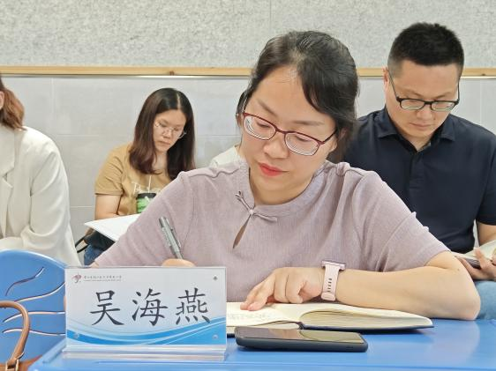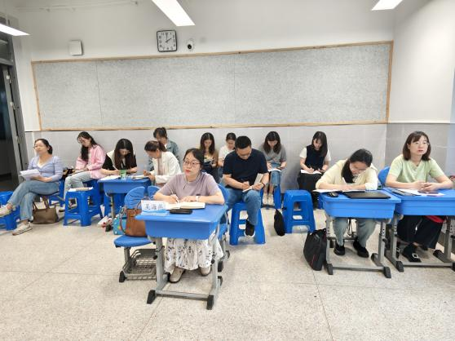

精彩纷呈的思政课堂
第一堂课是由三井实验小学的李雯姝老师带来的《错了就要改》。李老师极具创意地将热门 IP 哪吒融入课堂，以扣人心弦的情境串联贴近生活的真实案例。在她的引导下，学生们深刻领悟到：错误并非成长路上的绊脚石，而是通向进步的阶梯，关键在于以无畏的勇气直面错误，积极主动地寻求改正之法。课堂上，思维的火花不断迸发，学生们踊跃参与互动，纷纷敞开心扉分享个人经历，轻松愉悦的氛围中满是启发与收获。​
第二堂课是由河海实验小学的季婷老师执教的《我的环保小搭档》。季老师紧扣当下社会高度关注的环保议题，以引人入胜的方式，激发学生们去探寻、珍视身边的环保小帮手。课堂中，小组讨论热火朝天，创意展示精彩纷呈。学生们不仅在知识的海洋中汲取了丰富的环保知识，更在实践探索中悄然培养起强烈的环保意识，种下了守护地球家园的种子 。

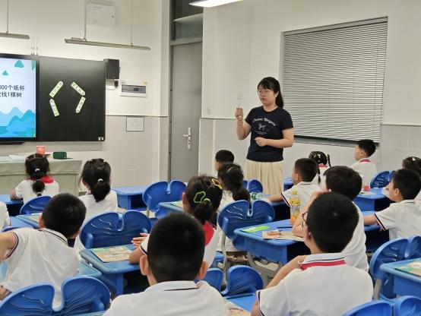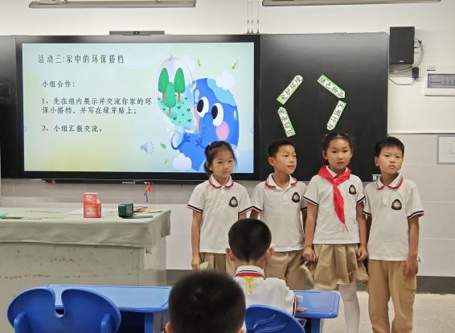

思政分享的知识火花
主题分享环节现场气氛热烈，大家在思想的交流与碰撞中，拓宽了思政教育的视野。
西夏墅小学曾霆老师以《跨学科视域下“青藤红歌谣”主题思政课程的建构实施》为题，系统介绍了该校近一年来立足跨学科主题学习开展的系列活动及其成效。他分享道，通过开展红歌解读、红歌演唱、红歌创编等系列课程活动，学生们在学习活动中成长、在实践体验中进步，在多元融合的场域中共生发展。
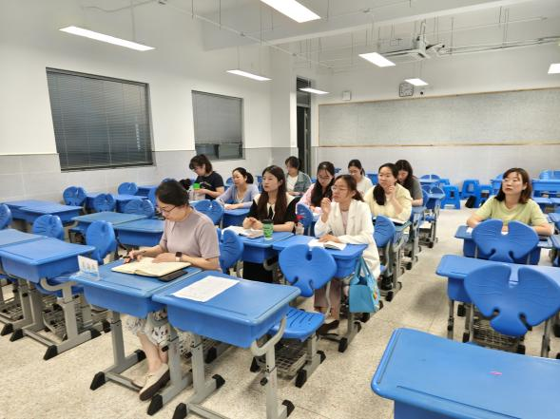
李雯姝老师则带来了题为《从“黑神话悟空”谈文化自信》的分享。她突破了对游戏的固有偏见，倡导以多元化视角审视并增强文化自信。李老师指出，无论是去年的《黑神话：悟空》还是今年的动画电影《哪吒》，这些中国原创IP在海外引发的热潮，不仅体现了国际市场对中国传统文化的认可，也极大地增强了国人的文化自信。

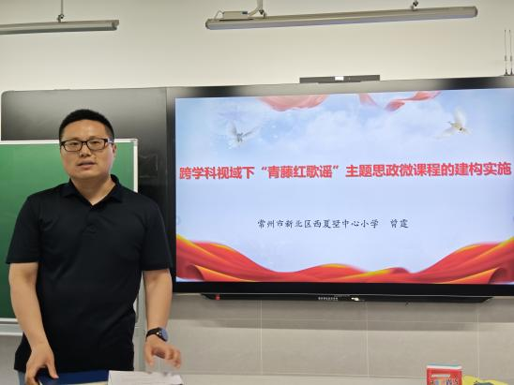

评课议课的智慧碰撞
评课议课环节，参与活动的老师们针对上午的两节课进行了深入讨论。
常外的袁媛老师从教学目标的达成、教学方法的运用，到课堂氛围的营造、学生的参与度等方面，进行了全面细致的分析。
奔牛实小的许小宇老师肯定了授课老师在教学过程中的亮点，如生动的案例引入、多样化的互动形式等，同时也提出了建设性的意见，如在知识点的深度挖掘、学生个体差异的关注上可以进一步优化。
飞龙实小的李叶男老师结合两节课的听课感受，依据自己的班主任德育经验，分享了自己的思政课堂在育人实践中的作用。
这种相互学习、相互促进的方式，为提升思政课堂教学质量提供了有力支撑。

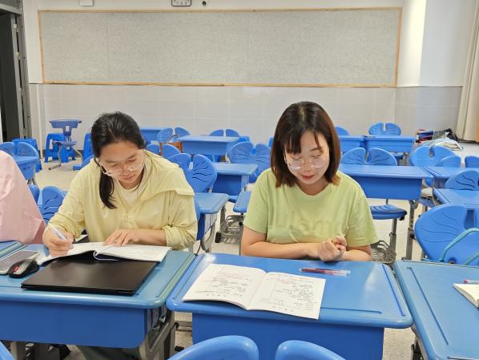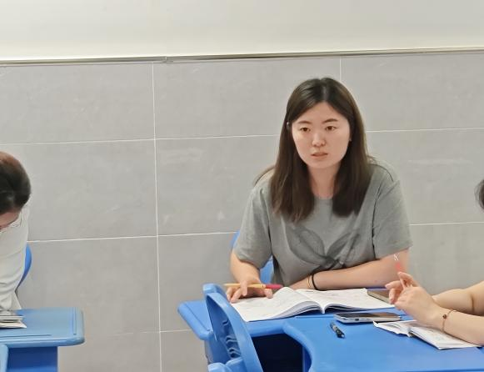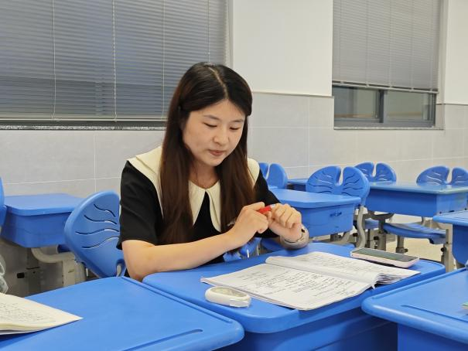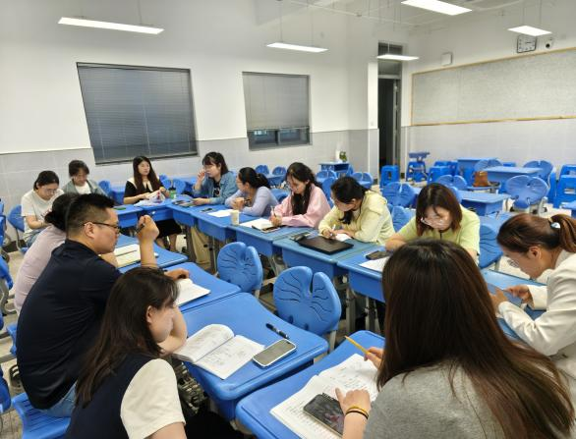

专业引领：照亮思政教育前行之路
活动的最后，由工作室的领衔人吴海燕校长进行专业引领。思政课堂如何连接家庭教育，让德育工作真正润泽学生心灵，滋养学生品德？吴校结合当前思政教育中出现的一些问题，结合听课的感受，对本次活动进行了全面总结。
吴校强调，思政教育要以"立德树人"为根本育人导向，通过课程内容与家庭实践的有机衔接，将价值引领如春风化雨般浸润生活情境；家庭教育要依托思政理念构建精神纽带，借力亲子共学与习惯养成的双重路径，实现道德认知的深度建构与情感共振的同频共鸣；二者形成"知与行互促、校与家共育"的德育共同体，通过双向滋养浸润的循环作用，既塑造出具有社会情怀与责任担当的健全人格，更实现道德品质从认知内化到行为外化的深层次升华。
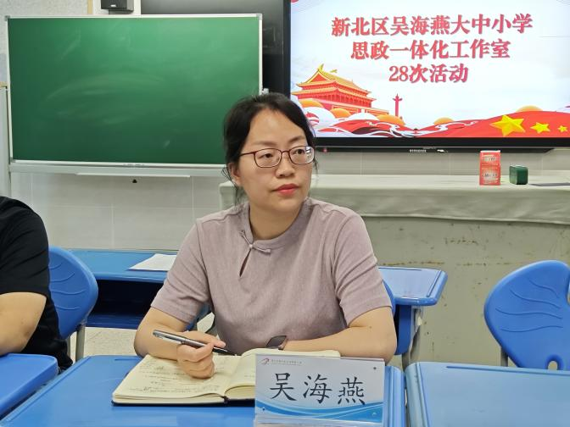
展望未来，思政一体化工作室将持续深化协同育人机制，通过常态化教研活动培育教学骨干，助力构建全员全程全方位育人体系，为实现立德树人根本任务提供坚实支撑。
（本期资料整理：罗溪中心小学 杨睿楠）

